Qualitative Bewegungsmerkmale
Zusammenfassung des Lehrervortrags 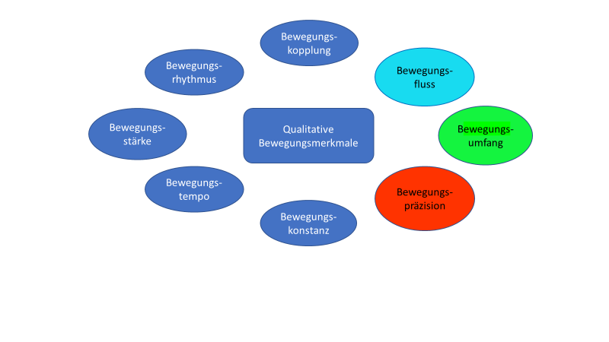Qualitative Bewegungsmerkmale*
- Sind wichtige Kennzeichen eines Bewegungsablaufes
- Können von einer Außenperspektive beobachtet werden
- Können durch Rückmeldungen (Feedback der Lehrkraft bzw. SuS) zu einer Verbesserung der Bewegungsvorstellung beitragen
- Können zur Bewegungskorrektur von Bewegungen herangezogen werden
- Können zur Beurteilung von Bewegungen herangezogen werden

Charakterisierungen der qualitativen Bewegungsmerkmale
Bewegungsfluss | Bewegungsumfang/-weite | Bewegungspräzision

